MAPS種子教師 課堂實踐紀錄
年段 |  | 六年級 | 版本 | 翰林版 |  | 課次名稱 | 第八課  春天的雨
提問設計
暖身 | 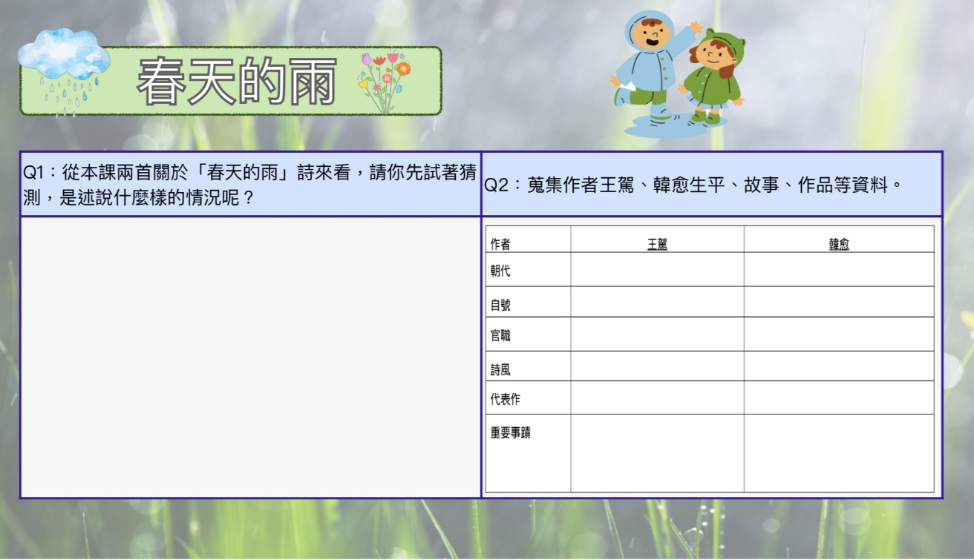  請學生依據課文標題進行「審題」預測文本發展及故事內容，認識王駕、韓愈兩位詩人背景。
基礎 | 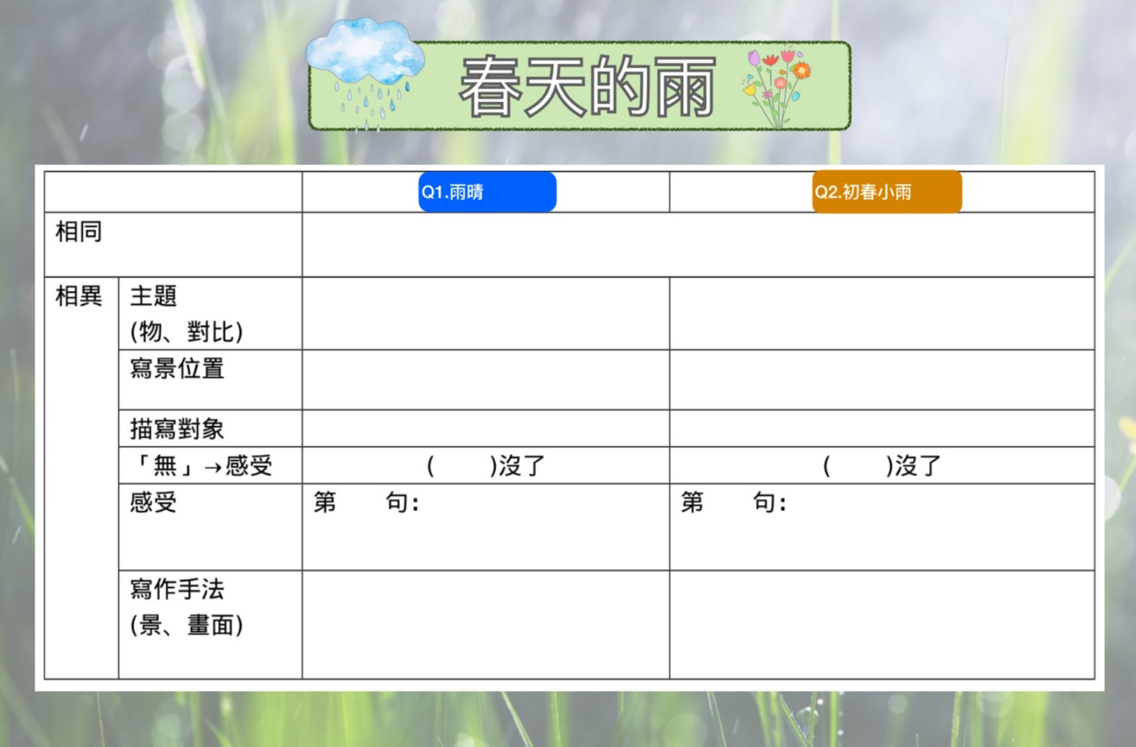  以iWork "Numbers"進行教學活動設計，針對兩首近體詩提取文意重點。
挑戰 | 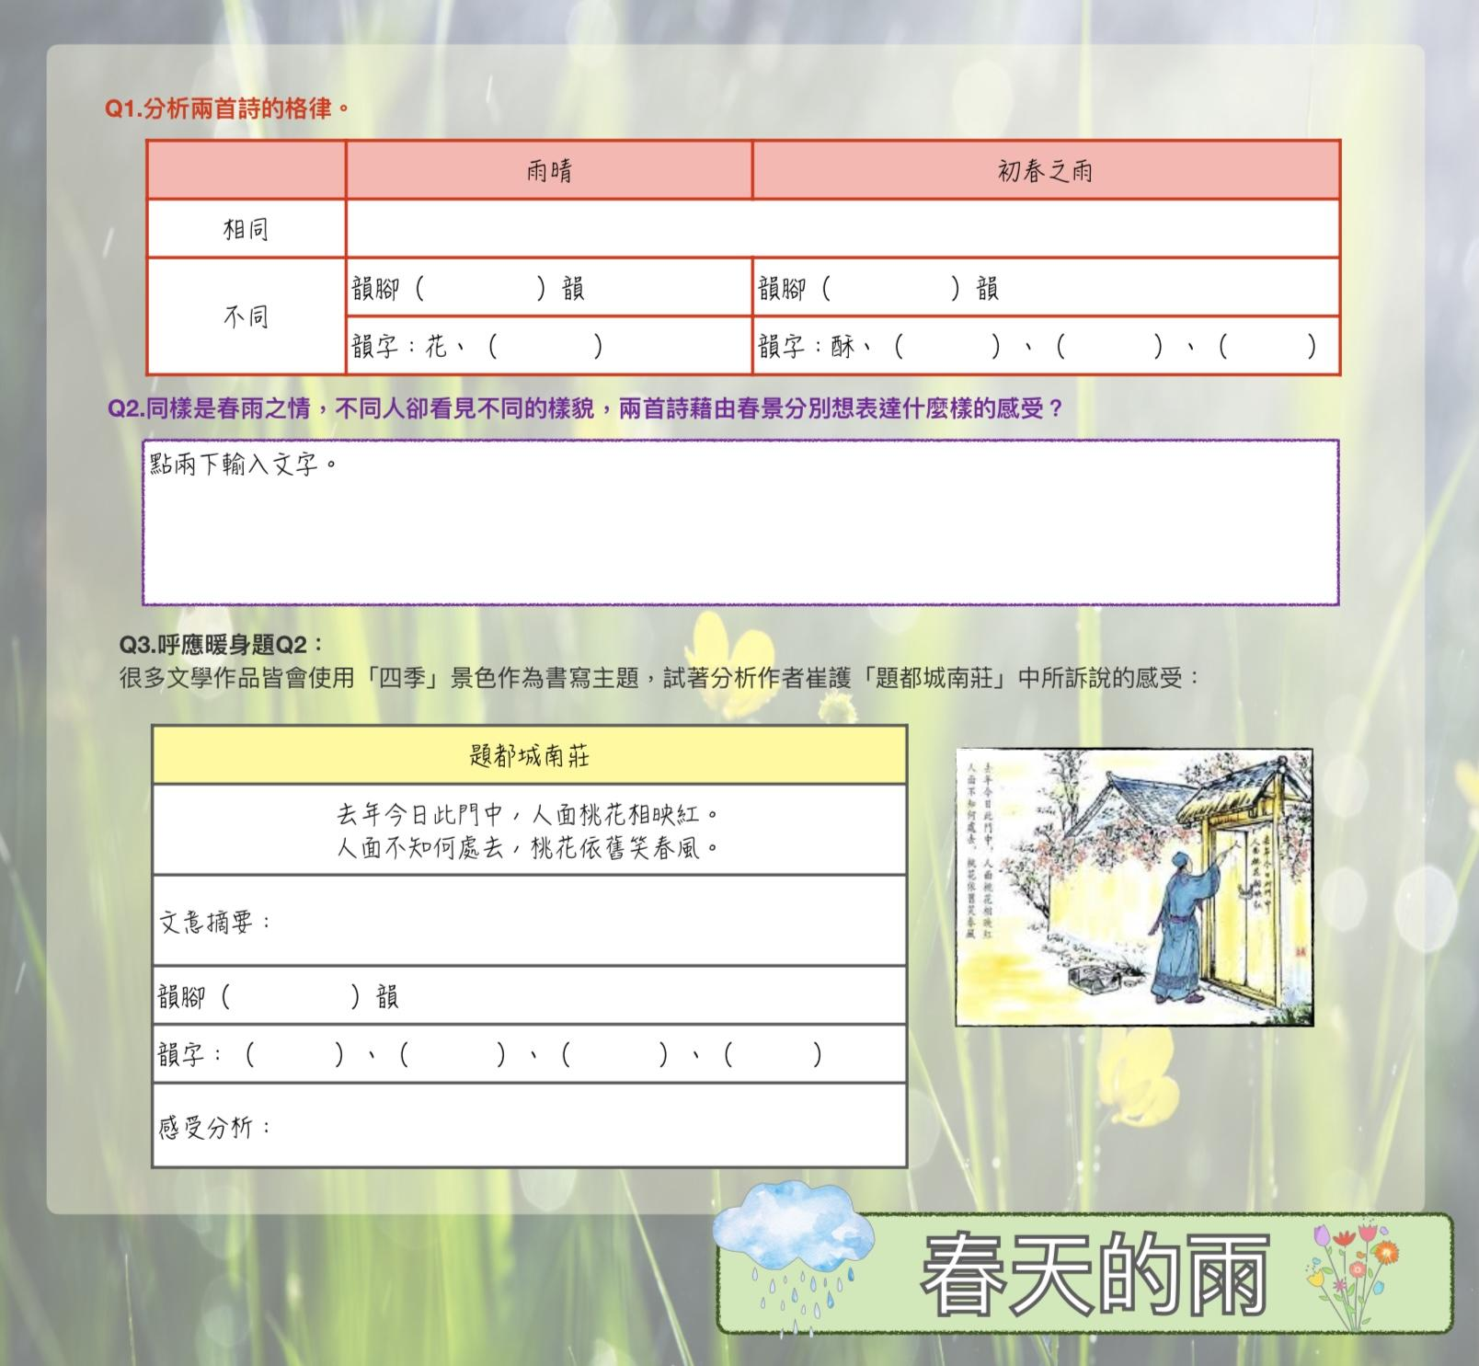  嘗試以表格整理兩首詩的文意、押韻比較，並以習作中的《題都城南莊》作為挑戰題延伸，進一步比較春天的景物詞代表，及「純景」、「觸動情意」的寫作方式。
學生表現紀錄(提問單照片/課堂照片/學生作品照片)
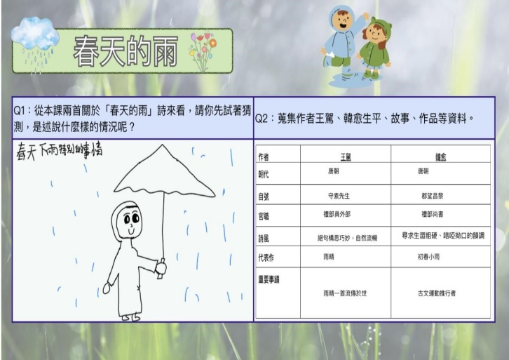 |  |  |  |  | 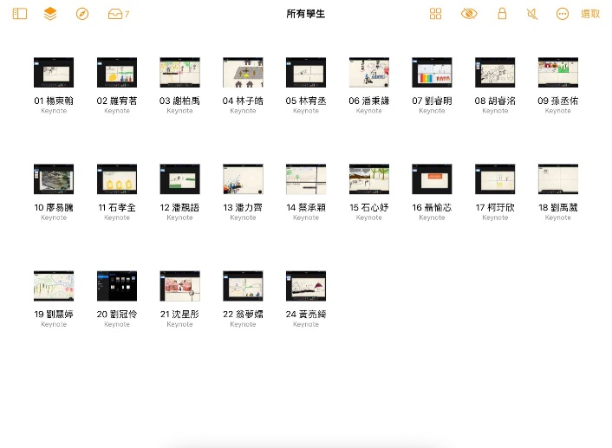
學生於暖身題的創意發想。 |  |  |  |  | 使用iWork「課堂」功能觀摩各位同學的創作。
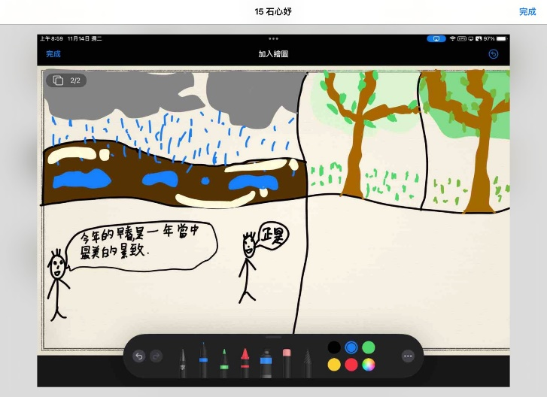 |  |  |  |  | 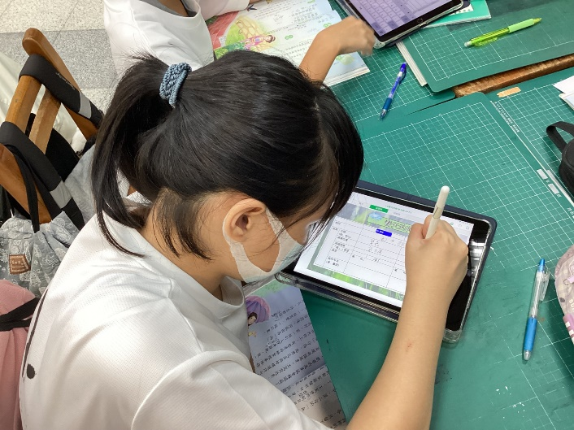
學生分組輪流解說，分享自己對近代詩句意理解。 |  |  |  |  | 學生將課文詩詞內容重點填入學習單中。
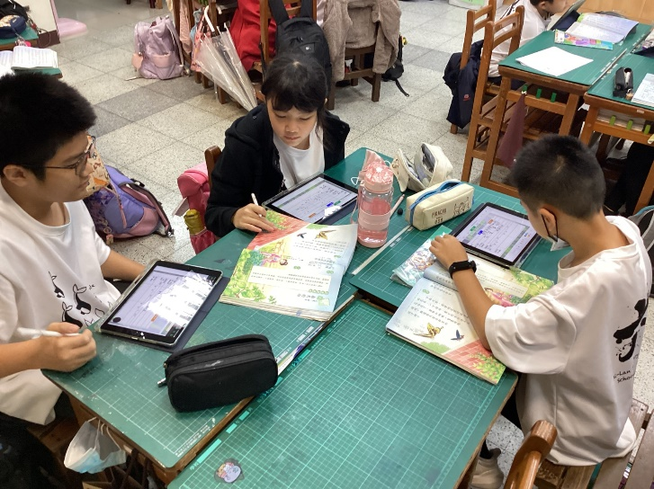 |  |  |  |  | 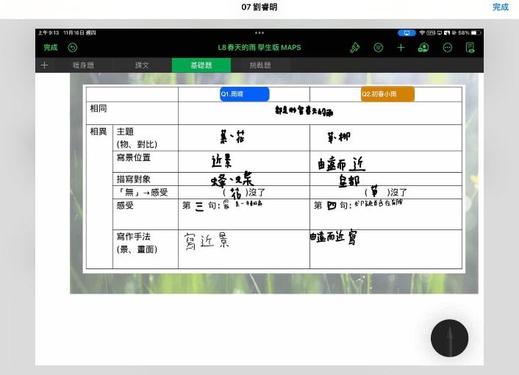
各組學生討論課本內容並完成學習單。 |  |  |  |  | 完成後的基礎題呈現。
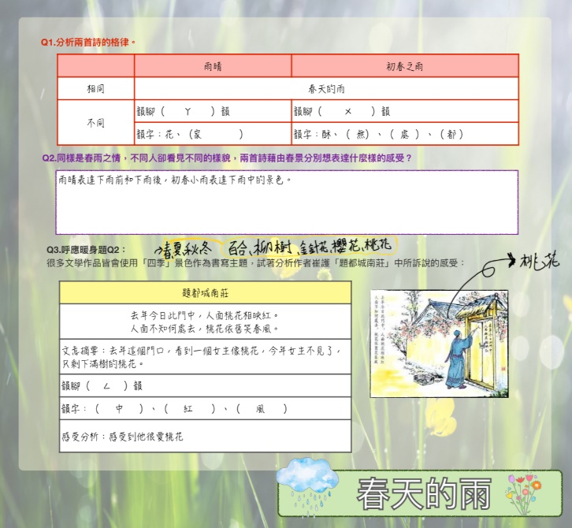 |  |  |  |  | 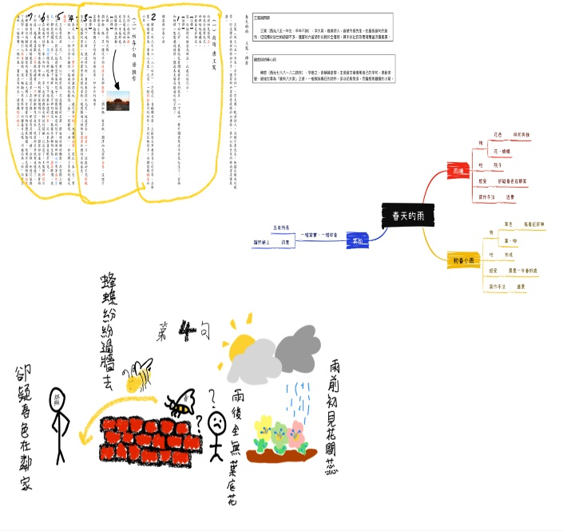
挑戰題以《題都城南莊》練習找韻腳及彙整代表春天的植物、抒情寫法。 |  |  |  |  | 將Xmind心智圖插入「課文」頁面整理文意並匯出。
教師課堂省思
首先得再次強調「創意加上MAPS教學真的是越發有趣」！
從九月一直實行到十一月短短的時間，越發感受到本班學生對於閱讀理解的功力大增，從原本草草了事的預習程序，到現在有系統暖身進到目標學習，都能感受到學生漸漸能從「被動」化為「主動」的學習動機，也因學生對文本理解的興趣大幅提升，使得教師能在課堂活動設計上可嘗試多元融入。
原本在備課時對近體詩教學感到毫無頭緒，但就在參加資訊展聽了第四屆MAPS種子教師「隊長」李衿綺老師的課例分享後靈感乍現！嘗試在教學時以詩句劃分，讓組內四位學生輪流傳閱平板畫下分配到的詩句畫面，並在每一輪最後上該詩句的文字書寫，最後於app「課堂」呈現成品的截圖讓班上同學互學，學生在這樣的過程中不但能更集中精神，也達到抄寫所連結到句子記憶的效果，可謂一舉數得！另外也讓學生在探究時代背景下功夫，跨域歷史，理解因時代不同，過去的人不論是服裝、建築、文字、文體、器具、便利性⋯⋯等皆與現代的我們不盡相同，使得原本難以消化、理解的近體詩，突然變得趣味無窮！連老師自己都嚇到：「只不過轉個念就可以這麼『有聲有色』！」這也是我和學生間意外的收穫。

※每月五號前上傳前一月課堂實踐歷程到雲端個人檔案夾
※檔案名稱：姓名+月份課堂實踐歷程，例：王大叔九月份課堂實踐歷程

